LIBREOFFICE CALC

Pendahuluan

Latar Belakang

Libre Office sendiri merupakan sebuah Paket Aplikasi Perkantoran yang bersifat Free Software (yang artinya bebas digunakan). Libre Office sendiri merupakan Pengembangan dari Aplikasi sejenis yang bernama Open Office, Libre Office dikembangkan oleh The Document Foundation (TDF).
Libre Office Calc tidak jauh berbeda dengan Microsoft Excel yang ada di Microsoft Office. Sehingga kita bisa menggunakan fitur ini untuk hitung menghitung.Libre Office Calc juga menjadi alternatift untuk menggantikan Microsoft Excel yang sering kita gunakan

Rumusan Masalah
    - Mengetahui perbedaan memakai Libreoffice Calc dengan Microsoft Excel
    - Memperdalam pemakaian Libreoffice Calc

Sejarah Libreoffice
Nama LibreOffice merupakan gabungan dari kata Libre (bahasa Spanyol dan Perancis yang berarti bebas) dan Office (bahasa Inggris yang berarti kantor). Paket aplikasi ini merupakan turunan dari OpenOffice.org pada tahun 2010, yang mana merupakan sebuah versi sumber terbuka dari StarOffice yang mendahuluinya. Semua fitur yang ada di OpenOffice ada pula di LibreOffice, dan pengembangannya dilakukan secara lebih terbuka dan mandiri karena dibawah naungan pengembang nirlaba

Keunggulan Libreoffice
    - Menyimpan dan membuka dokumen dengan format ODF (Open Document File)
    - Mengekspor dokumen ODF menjadi flat XML.
    - Import dokumen Microsoft Visio dan Microsoft Publisher.
    - Membuka dokumen *.docx. Docx adalah format dokumen standar untuk aplikasi Microsoft Office 2007 dan terbaru.

Macam Macam Libbreoffice

Komponen Aplikasi pada Libre Office

Writer

Pengolah kata dengan fungsi yang hampir sama dan dukungan berkas terhadap Microsoft Word atau WordPerfect. Writer juga dapat berfungsi sebagaipenyunting teks dasar.

Calc

Lembar kerja yang mirip dengan Microsoft Excel atau Lotus 1-2-3. Calc memiliki beberapa fitur unik, termasuk sebuah sistem yang secara otomatis mendefinisikan beberapa elemen grafik sesuai dengan informasi yang diberikan oleh pengguna.

Impress

Aplikasi presentasi yang mirip dengan Microsoft PowerPoint. Presentasi dapat diekspor sebagai berkas SWF, yang memungkinkan untuk dapat dilihat dikomputer dengan Adobe Flash terinstal. LibreOffice Impress juga memungkinkan efek transisi 3D (OpenGL) dan penggunaan model 3D.

Draw

Penyunting grafis vektor dan perangkat pembuat diagram yang mirip dengan Microsoft Visio dan sebanding dalam fitur pada versi awal dari CorelDRAW. Libreoffice Draw menyediakan konektor antara bentuk (shape) yang tersedia dalam berbagai gaya garis dan memungkinkan pembuatan gambar sepertidiagram alir. LibreOffice Draw juga memiliki fitur yang mirip dengan perangkat lunak desktop publishing seperti Scribus dan Microsoft Publisher.

Math

Aplikasi yang dirancang untuk membuat dan menyunting formula matematika. Program ini menggunakan varian dari XML untuk membuat formula sebagaimana yang ditetapkan dalam spesifikasi OpenDocument. Formula ini juga dapat disertakan ke dokumen lain dalam paket aplikasi LibreOffice (seperti yang dibuat dengan Writer atau Calc) dengan cara mencantumkannya ke dalam dokumen tersebut.

Base

Aplikasi basis data relasional yang serupa dengan Microsoft Access. LibreOffice Base memungkinkan pembuatan dan pengaturan basis data, penyusunan formulir dan laporan untuk kemudahan akses data oleh pengguna akhir. Sama seperti Akses, Base dapat digunakan sebagai basis data kecil yang tertanam (embedded), yang tersimpan dalam berkas dokumen (menggunakan HSQLDB berbasis-Java sebagai mesin penyimpanannya), dan untuk pekerjaan yang lebih berat dapat juga digunakan sebagai suatu front-end untuk berbagai sistem basis data, termasuk basis data Access (JET), sumber data ODBC/JDBC, dan MySQL, MariaDB, PostgreSQL atau Microsoft Access.

Perkembangan Libreoffice
Para pengembang dari TDF menargetkan LibreOffice untuk Microsoft Windows (IA-32 dan x86-64), Linux (IA-32 dan x86-64) dan OS X (x86-64). Portal komunitas FreeBSD, NetBSD, dan OpenBSD menerima dukungan dari para kontributor pada proyek-proyek tersebut. Suatu porta komunitas bagi OpenIndiana saat ini sedang dalam tahap pengembangan.

LibreOffice Online akan memungkinkan penggunaan LibreOffice melalui sebuah peramban web dengan menggunakan elemen kanvas dari HTML5. Pengembangan telah diumumkan saat Konferensi LibreOffice pertama pada bulan Oktober 2011 dan sampai saat ini masih berjalan.Sampai dengan tahun 2015, LibreOffice Online masih belum dirilis.

Screenshoot Libreoffice
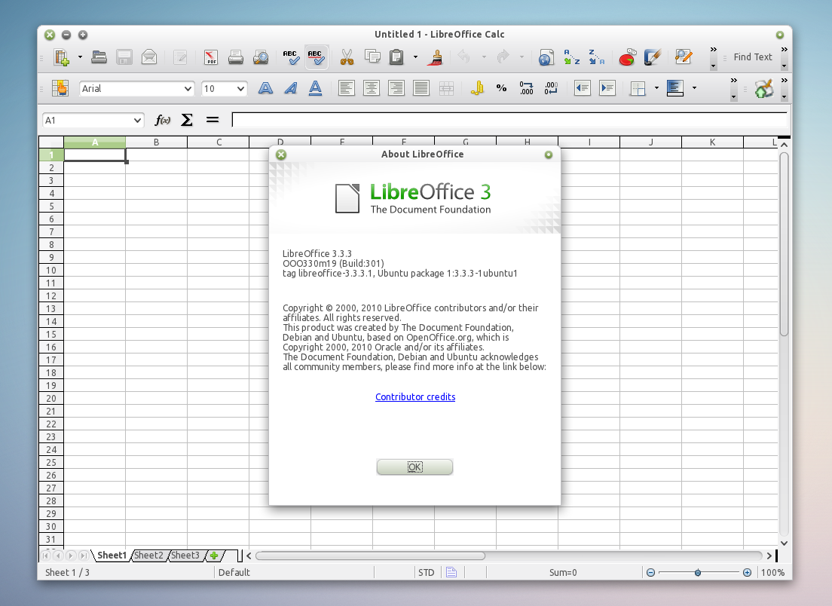
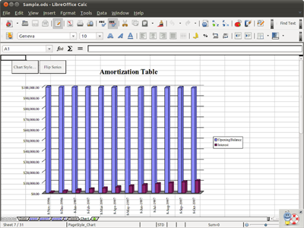

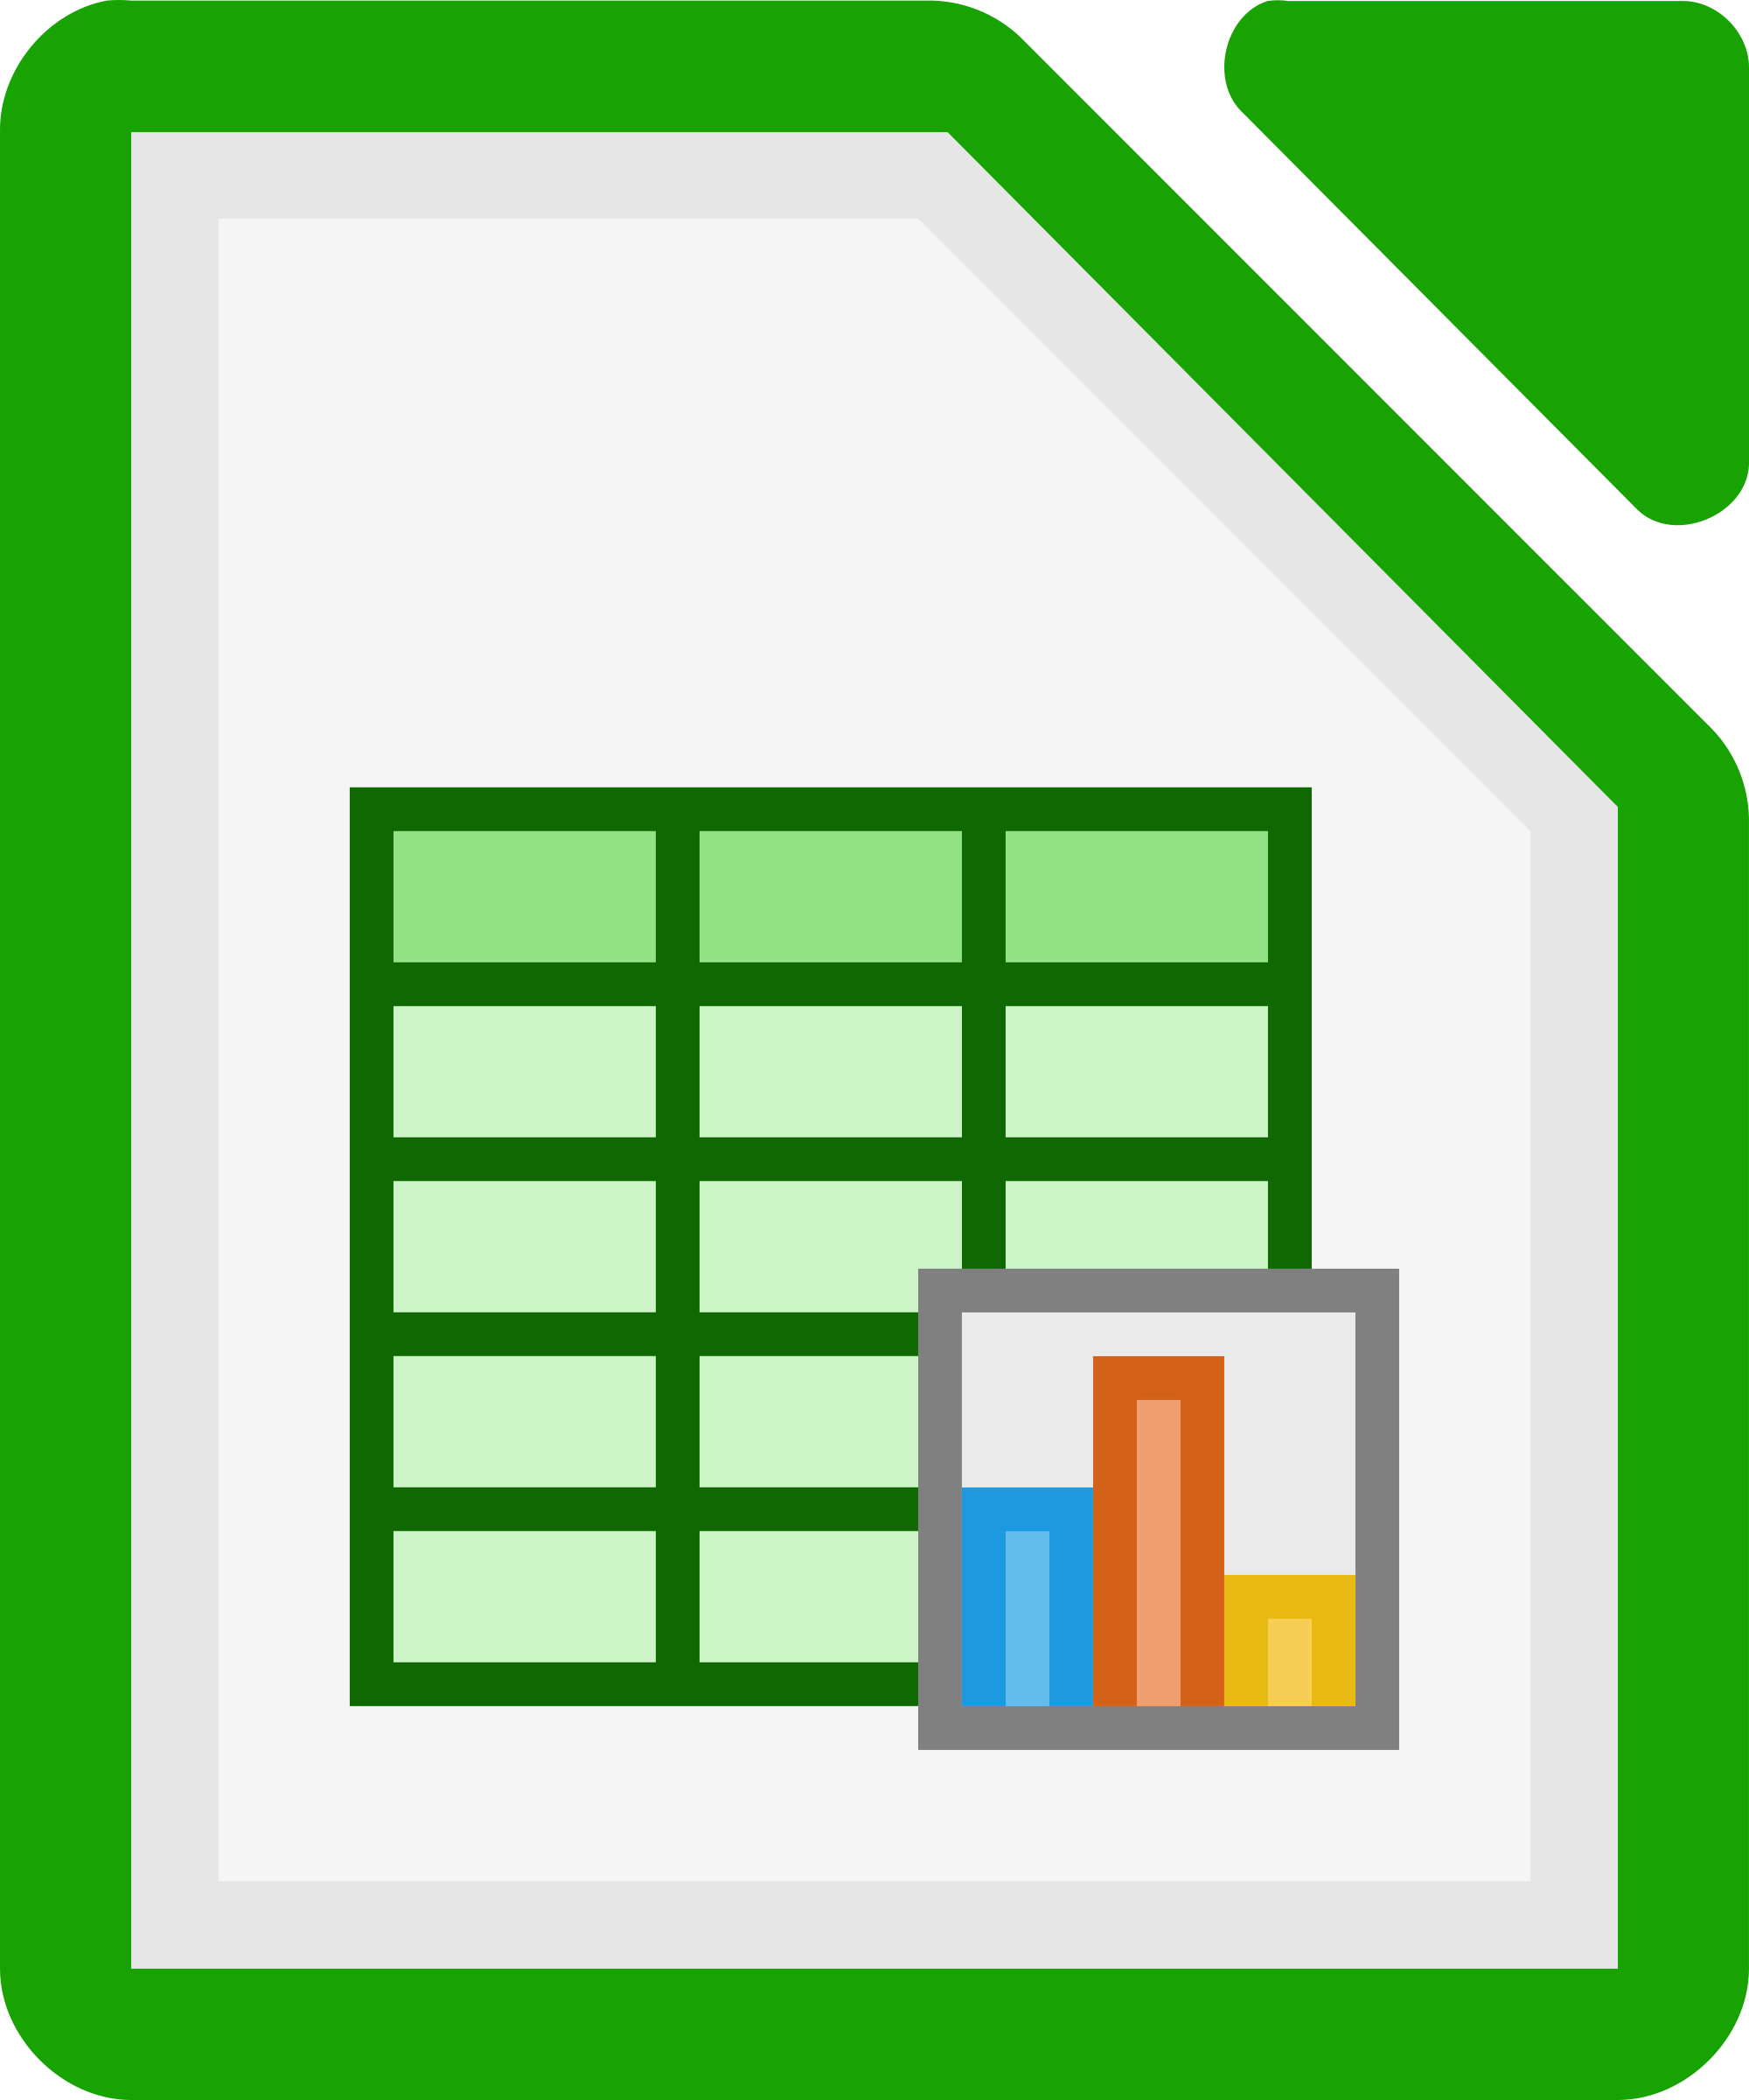
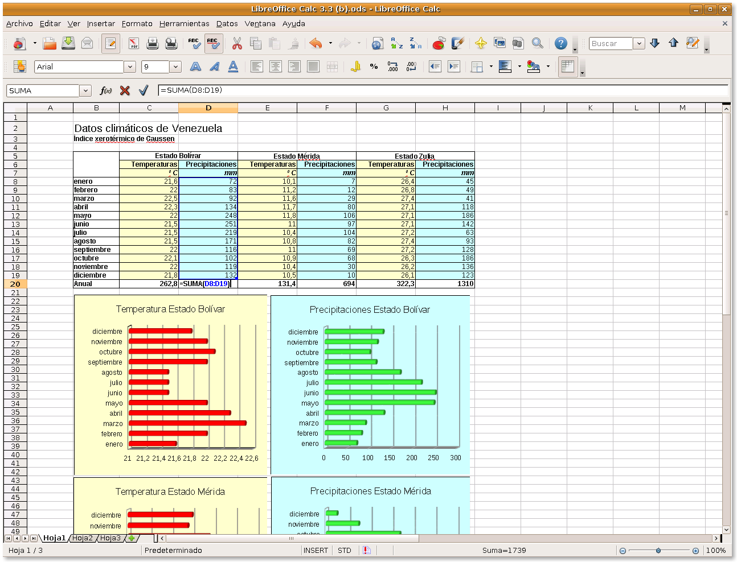
Daftar isi
Bab 1 Pendahuluan 1
1.1 Latar Belakang 1
1.2 Rumusan Masalah 1
Bab 1 Sejarah Libreoffice 1
1.1 Keunggulan Libreoffice 1
1.2 Macam Macam Libbreoffice 2
1.3 Perkembangan Libreoffice 3
Bab 2 Screenshoot Libreoffice 4

